Об утверждении муниципальной программы «Экономическое
развитие Пермского
муниципального района на
2016 – 2020 годы»
На основании ст.179 Бюджетного Кодекса РФ, ст. 15 Федерального закона от 06.10.2003 № 131-ФЗ «Об общих принципах организации местного самоуправления в Российской Федерации», постановления администрации Пермского муниципального района от 29.09.2015 № 1317 «Об утверждении Порядка принятия решений о разработке, формировании, реализации и оценки эффективности муниципальных программ Пермского муниципального района», постановления администрации Пермского муниципального района от 06.02.2015 № 357 «Об утверждении перечня муниципальных программ Пермского муниципального района на среднесрочный период 2016-2020 годы»,
Администрация Пермского муниципального района ПОСТАНОВЛЯЕТ:
1. Утвердить прилагаемую муниципальную программу «Экономическое развитие Пермского муниципального района на 2016 – 2020 годы».
2. Настоящее постановление подлежит официальному опубликованию в бюллетене муниципального образования «Пермский муниципальный район» и размещению на сайте Пермского муниципального района www.permraion.ru.
3. Настоящее постановление вступает в силу со дня его опубликования.
4. Контроль исполнения настоящего постановления возложить на
заместителя главы администрации Пермского муниципального района по экономическому развитию Т.Н. Гладких.

Глава администрации
муниципального района В.Ю. Цветов
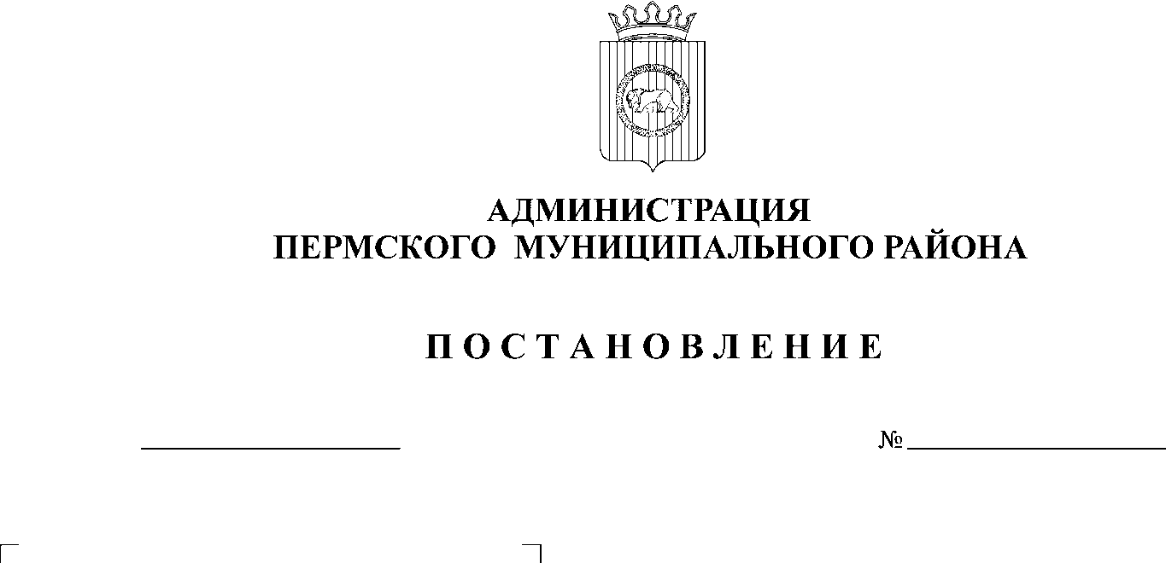

28.10.2015
1369

